**常州市新北区新桥街道中心幼儿园——新龙大一班**

**2025.2.20**

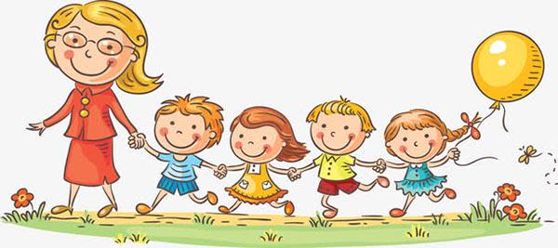

**第一篇章**

**来 园 篇**

今日来园幼儿28人，0人请假。今天我们班全部小朋友都准时来园了，非常棒哦！今天来园班级孩子已经逐渐养成了自主签到的好习惯，签到时会写自己的名字，非常棒！

**★第二篇章**

** 集 体 活 动 篇 **

烟花往往与欢乐、庆祝等积极情感联系在一起，通过美术活动：烟花印象可以引导他们回忆和分享新年的快乐时光，增进对中国传统节日的热爱，同时一美术活动主题，对于大班幼儿来说，既富有生活情趣，又能激发幼儿的创造力和表现力。本次活动旨在通过刮蜡画的形式，让幼儿表达对烟花的印象和感受，同时培养他们的审美能力和创造力。

我班孩子对烟花表现出了浓厚的兴趣，他们已有一定的经验了解烟花的基本形状和色彩特点，也能够清晰地用语言描述烟花的视觉效果，并且能够识别出不同形态的烟花。刮画活动为幼儿提供了一个自由发挥想象力和创造力的平台。在活动中，幼儿可以根据自己的喜好和想象，创作出各具特色的烟花造型。这不仅激发了幼儿的创作灵感，还培养了他们的创新思维，通过不同的刮蜡方式和线条组合，探索出独特的刮蜡效果，从而体验到创作的乐趣和成就感。

活动中**高远、邵锦宸、丁昕辰、朱宇乐、邱宇淏、张熙隽、唐梦萱、蔡梦恬、孙屹然、王子航、朱睿、蒋清竹、尹乐岩、彭钰韩、林伯筱、裴家骏、陈博宣、陈沐清、韩思睿、祁文晞、李承锴、孙念、李成蹊、卢乐琪、陆乐珺、张徐恺、蒋荣朔、单熙桐**小朋友能够认真倾听。

|  |  |  |
| --- | --- | --- |
| **C:/Users/ASUS/Desktop/新建文件夹 (5)/IMG_4494.JPGIMG_4494** | **C:/Users/ASUS/Desktop/新建文件夹 (5)/IMG_4495.JPGIMG_4495** | **C:/Users/ASUS/Desktop/新建文件夹 (5)/IMG_4496.JPGIMG_4496** |
| **C:/Users/ASUS/Desktop/新建文件夹 (5)/IMG_4497.JPGIMG_4497** | **C:/Users/ASUS/Desktop/新建文件夹 (5)/IMG_4498.JPGIMG_4498** | **C:/Users/ASUS/Desktop/新建文件夹 (5)/IMG_4499.JPGIMG_4499** |

**★第三篇章**

** 户 外 活 动 篇 **

|  |  |  |
| --- | --- | --- |
| **C:/Users/ASUS/Desktop/新建文件夹 (5)/0f721fb96ac161af97be3494c5e5cac5_720.png0f721fb96ac161af97be3494c5e5cac5_720** | **C:/Users/ASUS/Desktop/新建文件夹 (5)/2c6907c597db147eebebeb3d97b3f116_720.png2c6907c597db147eebebeb3d97b3f116_720** | **C:/Users/ASUS/Desktop/新建文件夹 (5)/a53e9cd5189d4dafd2159b4d9793d45e_720.pnga53e9cd5189d4dafd2159b4d9793d45e_720** |
| **C:/Users/ASUS/Desktop/新建文件夹 (5)/d7da1636e12cf723daa3d538a64214df_720.pngd7da1636e12cf723daa3d538a64214df_720** | **C:/Users/ASUS/Desktop/新建文件夹 (5)/dfa54bfc7a895b94eea5ddf3b730f1bb_720.pngdfa54bfc7a895b94eea5ddf3b730f1bb_720** | **C:/Users/ASUS/Desktop/新建文件夹 (5)/f0d0e6d3c7a1b1ff856017337863dfce_720.pngf0d0e6d3c7a1b1ff856017337863dfce_720** |

**★第四篇章**

** 午 餐  篇 **

1.午餐情况

今天午饭吃的是麦片饭、清蒸鸦片鱼、手撕包菜。进入大班，为了更好的锻炼孩子们的独立自主性，我们也开始让幼儿尝试自主盛菜，今天我们班的所有小朋友都愿意去尝试，并且做的有模有样的，为你们点赞。

今天的午饭中**高远、邵锦宸、丁昕辰、朱宇乐、邱宇淏、张熙隽、唐梦萱、蔡梦恬、孙屹然、王子航、朱睿、蒋清竹、尹乐岩、彭钰韩、林伯筱、裴家骏、陈博宣、陈沐清、韩思睿、祁文晞、李承锴、孙念、李成蹊、卢乐琪、陆乐珺、张徐恺、蒋荣朔、单熙桐**饭菜全部吃完了。

2.午睡情况

今天小朋友都自主入睡。

**★第五篇章**

** 家 园 联 系 篇 **